2013

12 januari
Så var det 2013. Håller fortfarande på med Lexis trampdyna . Det verkade läkt men jag höll fast vid bandage och tatt fram till My Dog. Såg bra ut över helgen men på måndagen hade gått upp. Tråkigt liv i tratt. Tog en tur till veterinären och fick lite nya fina bandage att använda Animal soft , troligen svindyra men bra var dom inte, halkade ner lätt så nu kör jag med vanliga hederliga gasbindor. Fungerar bäst. Nu har Lexi levt sitt liv i tratt tre veckor stackar. Ja det är nog jag som har mest ont av det för hon verkar inte bry sig. Löpet har inte startat ännu , suck... jag kollar varje dag. Hon äter lite sämre och grabbarna på My Dog tyckte hon luktade gott så det är väl på gång. My Dog var ingen höjdare för oss i år. Så är det upp & ner . Ett VG och ett exellent.
Snart ska Jacarta röntgas och det blir till att hålla tummar och tassar för bra resultat.
Går hon igenom blir det ev. parning till sensommaren och förhoppningsvis en tur till Tyskland. Vi får se vad som händer.
Just nu lugnt på hundfronten men jag håller på att hjälpa kennelmormor att flytta. Burit en massa lådor till nya lägenheten . På måndag ska de börja tapetsera och måla och den 24 januari kommer flyttgubbarna. Detta blir hur bra som helst!

3 februari
Ja nu var det ett tag sedan men inte har det hänt något speciellt här. Väntar vidare på löpet, jäkla väntande är det. Chicko och Appi fälller så jag har lite att göra med dom och dammsugaren fåt jobba. Fick tagit lite bilder idag i alla fall.
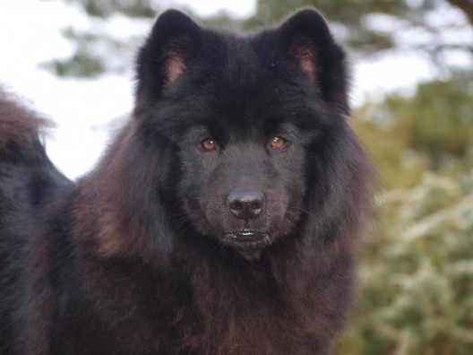
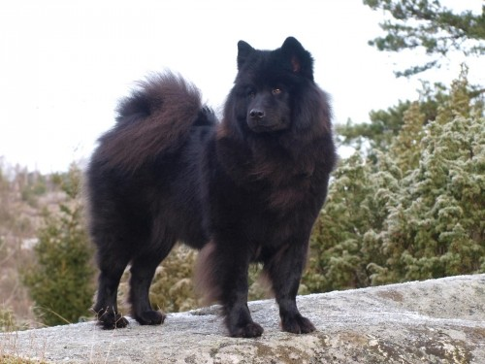
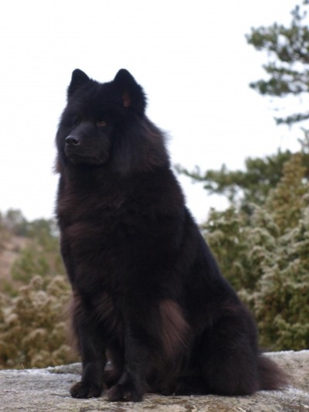
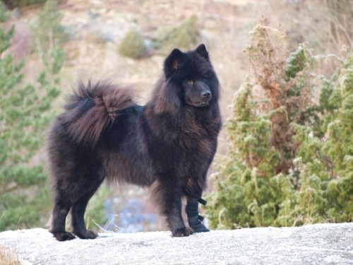
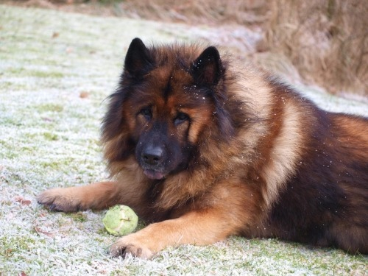
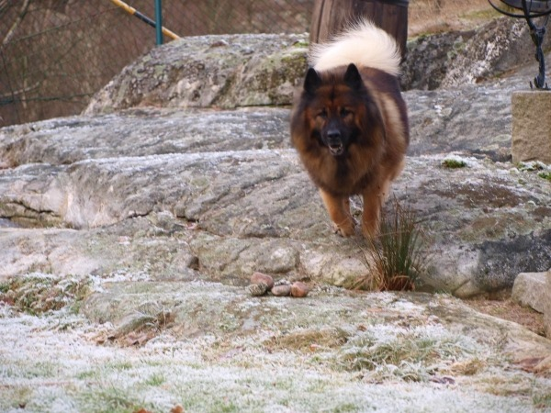
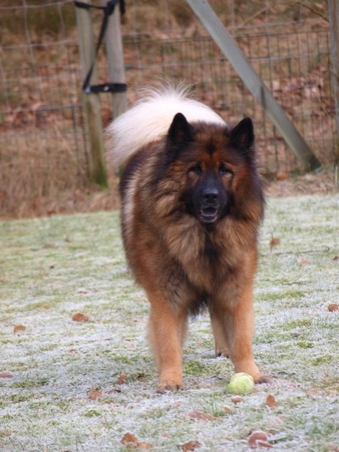
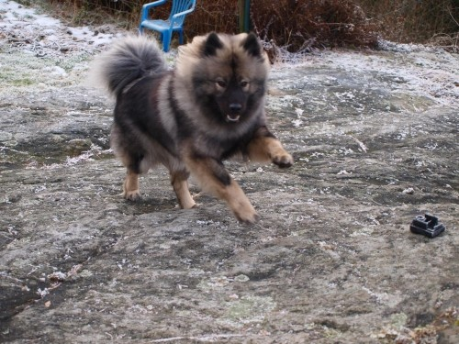
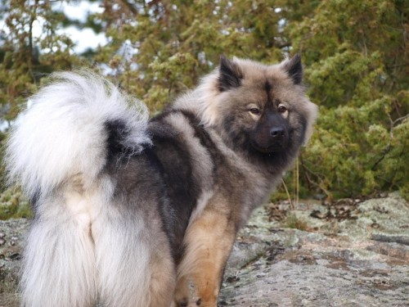
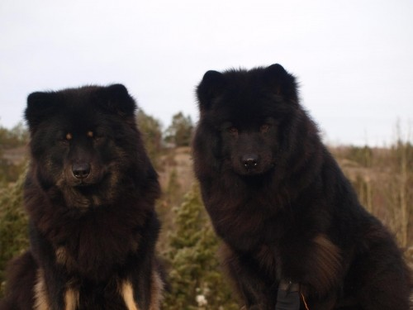

8 februari
Som uppfödare är det upp och ner . Just nu är det rätt nere. För ett tag sedan ringde en förtvivlad valpköpare, matte till Emira och sa att hon misstänkte att Emira fått EPI . Samma sjukdom som mamma Windi hade. Hon var och tog prov och det visade att Emira låg i gråzoon . Jag ringde veterinären då hon träffat honom som jag går hos. Vi kom över ens om att ge Emira medicin och dietmat. Eftersom proverna inte var katastrofala men Emira uppvisar de typiska symptomen på EPI så var det kanske bra att starta med medicin på stört. Idag pratade jag med Kicki och hon har fått svar på nya prover och de har gått ner så nu ligger hon inte i gråzoon utan klassas som sjuk. det blir höjning av medicinen och återbesök om ett par månader för nya prover. Det är bara för jävligt tråkigt!!! Emira är ialla fall mindrw hungrig och sitt vanliga jag . Älskar att träna och springa i skogen med matte och busa. Vi håller tummarna för att hon trots EPI:n får ett bra och långt liv och att medicin och dietmat fungerar. Håll alla tummar!!!
Här kan man läsa om EPI.
Försöker sprida informationen om EPI men tyvärr ser man allt för ofta att vissa struntar i det när de avlar. De dubblar på anlagsbärande hundar och tycker att jag är fulkomligt dum i huvudet som strider för detta. De tycker det finns för lite information och för få bevis att det är ärftligt. Jag har samlat på mig stamtavlor på många sjuka hundar och man ser ett samband. Även de som forskar anser att det är ärftligt men de vet inte till hundra procent hur. Jag tycker att den informationen jag har runt EPI och alla stamtavlor talar sitt tydliga språk. Windi fick EPI , Hon har en kullsyster som fått en EPI valp och nu då Windis dotter som är sjuk.
Det föddes tre kullar förra året där det dubblats på anlagsbärare och det ska bli intressant att se om det dyker upp någon sjuk hund i dessa kullar. Jag håller alla tummar för att det inte gör det!! OK jag erkänner ,jag är EPI nojjig men kommer att göra allt jag kan med min vetskap för att förhindra att jag dubblar på anlagsbärande hundar. Inget jag vill chansa på , det är det inte värt. Tyvärr kan man inte gardera sig men man får göra så gott man kan .
Lite roligare nyheter är att Essmania's Flammentanz blivit pappa till en kull valpar i Norge. Basse som han kallas ska även ögonlysas då det finns förfrågning på parning från Danmark. Essmania's Gambino har varit på dambesök hos Kitunes kennel och förhoppningsvis får Angie små valpar om några veckor.

13 februari

Ibland blir man trött på folk . Hittade detta i en blogg
Jag vill här lägga ut information om hälsan i ........... linjer, då det inom rasklubben, finns /medlemmar/uppfödare som ägnar mycket tid till att söka fel hos andra uppfödare och avelsdjur, och skickar ut listor över de linjer där något fel har uppstått.
Jodå det syftar på mig . Har ju ett antal stamtavlor på EPI hundar. De som äger de sjuka hundarna eller uppfödarna är ärligt folk som inte mörka att deras hund blivit sjuka . De listor som texten ovan syftar på är stamtavlorna . Varför be mig om att få stamtavlor ?? Vad skulle personen ha dem till om det nu var så hemskt att de gick att få tillgång till dem. De som fått stamtvlorna kan se och läsa och bilda sig en egen uppfattning. Har de en tik med kända EPI linjer är det ju mycket lämpligt att leta efter en hane som inte har sjukdommen bakåt i leden . Vilken seriös uppfödare vill att ens valpar kan få EPI? Ja vissa bryr sig inte men de kanske får bita i det sura äpplet framöver.
Min bestämda uppfattning är att EPI är ärtligt och det bekräftas av SLU (schäferstudien) främst genom stamtavle studier. Vissa är väldigt rädda för att vara öppna och ärliga och givetvis får jag skit för att jag är det men det tar jag . Jag har inget att tjäna på att mörka med något. Ska aveln gå framåt borde alla vara öppna men tyvärr har det visat sig att Eurasierklubben , trots många uppmaningar till medlemmarna får in dåligt med information om hur det står till med hälsan i rasen . Hur svårt kan det vara att skicka in lite information om sin hund? Det kostar lite tid att skriva och ett frimärke och så har de gjort något gott för rasen .
Lite märkligt är att vissa skriker högt om att inte avla på diskvalificerande fel. Givetvis är det inte det man ska göra i första hand men ibland finns det så mycket annat gott hos avelsdjuren att man kanske inte hänger upp sig på ett par extra ögonhår som anses vara ett diskvalificerande fel. Det lustiga är att först utalar man sig om att inte avla på extra ögonhår sedan kan man ändra sig och säga att ett par hår kanske inte är så farligt. Sedan visar det sig att man lånat ut hanen hemma till en tik med extra ögonhår eller efter lite undersökning visar det sig att
en annan uppfödares tik med extra ögonhår har fått tre kullar trots kännedom om de extra håren . Snacka om att sopa framför egen dörr :o)) Hundens diagnos är den samma även om det är två extra ögonhår eller som Kenzo som jag har som har säkert 100 stycken. Jag har använt en hane med extra ögonhår och det står jag för. Man kan para två hundar som inte har extra ögonhår och så får nästan alla valparna det. Man pratar ju inte om lite HD eller mycket HD, man avlar inte på HD belastade djur. Jag skulle inte låna ut en hane till en tik med ED eller HD oavsett vilket land tiken kommer ifrån och oavsett vad det landet har för avelskrav. Det är lite av en principsak för mig, andra tänker annorlunda. . Är det inte OK att låna ut hane till HD belastad tik i Sverige så skulle jag inte göra det om tiken kom från Danmark där det faktiskt är OK att avla på HD , C . Nu använder sig Danmark med ett index system där indexet inte får undertiga 100 om ett av avelsdjuren har C höft. I Finland har de använt hundar med C höfter i avel under många år och de hade många HD belastade hundar. De tog tag i problemet och sedan ett par år tillbaka har Finland riktigt bra HD statisitk på sina hundar Man ser klart att det förbättrades radikalt när de slutade använda avelsdjur med C höft. Ska bli intressant att följa upp hur det går i Danmark fram över.
Ja avel är inte lätt men om alla var öppna och ärliga så skulle vi tillsammans kunna stävja mycket av den skiten som dyker upp. Undrar vad vissa uppfödare tror de förlorar på att vara ärliga??

3 mars
Nu går det mot vår! Mina utemöbler i fura såg bedrövliga ut. Satte igång och slipa stolarna.Ja så gick det som det gick. En tur till afären för inköp av färg. Nu ska det bli lite snyggt. Släpade upp de två stora stolarna i uterummet och grundmålade dom . Tur man grundmålar Det sa slurp och så gick det nästan åt en liter färg . Bara jättesoffan, bordet och en bänk kvar att måla då . Ja det blir nog klart lagom till att de ska ställas ut fram i maj. Bra blir det men det är faktiskt rätt tråkigt att måla utemöbler Mycket pillande in emellan alla brädor.
Ja så är det den där väntan då. Nu har det snart gått nio månader sedan Lexis löp . Nu får hon ta mig sjutton dra i gång. Börjar bli tröttsamt att kolla bakdelen varje dag med toapappret. Hon tycker inte jag är speciellt rolig kan jag säga. Ja,ja den som väntar på något gott väntar inte för länge heter det ju. Hennes syster Fairy lär löpa i apri/maj så det blir troligen en kull där. Sommarn är räddad kan man säga men det är så skoj!
Ja vad händer er då? Jo Jackie ska röntgas, Ravelli och Flammentanz får dambesök framöver . Förhoppningsvis blir Gambino pappa om så där tre veckor. EPI forskningen kommer igång på SLU och ino. ligger på FB, eurasierklubbens sida och kommer i klubbens tidning snart. Bra gensvar från alla håll och jag hoppas att många skickar in prover! Nej nu får jag svida om till målarkläderna och göra sista strykningen på stolarna

16 mars
Förra lördagen började Lexis löp. Konstaterade att det var då ett konstigt löp. Väldigt lite blod och lite annat som inte ska vara där. Pratade med min veterinär och han tyckte jag kunde avvakta till slutet av vecka och ha koll. I torsdags var vi hos veterinären och konstaterade att hon har en lindrig katarr och får nu penicillin för det. Gjorde ett utstryk och det visade att hon var tidigt i löpet. För att utesluta livmoderinflammation togs en röntgen bild och allt såg fint ut. Hon är pigg och glad och äter och busar. Chicko beter sig som en kärlekskrank unghund så nog är det ett löp men lite skumt är det. Planen var ju att åka till Stockholm och Otis. Den planen är nu ändrad då jag inte vet om det blir ett riktigt höglöp eller vad det blir. Vi kör nu halva vägen och testar om Cactus tycker att hon är Ok . Han har ju parat förut och vet när det är någon ide att lägga krut på någon tik. Har en kull med Cactus förut med Onza och är mycket nöjd med det gänget. Så fram på tisdag eller onsdag kör vi upp och hoppas på det bästa .
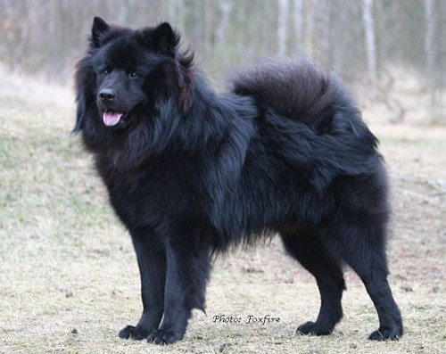
C.I.B. FI UCH NORD UCH NO VCH RLD N SE VCH Balule Cactus
Född -07, import från Danmark
Mor: Paris Fieter De Fointjes
Far: Abou Vom Dahner Felsenland
Hd-A/A. Ad- A/A. Patella 0/0
Höjd: 58 cm. Vikt: 27 kg
Känd mental status

3 mars
Lexis löp ja, vad var det för konstigheter?? Har snackat med andra uppfödare och veterinär och det kan vara så att hon börjat sitt löp och sedan avbrutit av någon konstig anledning. Ja inget man kan göra ett enda dugg åt. Bara att vänta vidare Om de avbryter löpet kan det starta igen inom en till två veckor. Som sagt vi väntar vidare. På söndag kommer Fairy hit och skall vara några dagar då familjen ska ha en liten semester. Då lär det bli full rulle. Fairy som kallas Syrran ska löpa i april och förhoppningsvis är hon inte så konstig som Lexi utan vi får till en parning med Ravelli.
Jacki är röntgad men skal kolla patellan innan det blir någon parningsplan för henne så mer info kommer om den damen framöver.
Här är idag -12 grader . Var tog våren vägen tro? Jag har klippt ner lite pelargoner och tagit en massa skott så jag får nya plantor. Har en massa lökar som jag ska förgro här inne så det blir lite planteringspyssel nästa vecka. Utemöblerna är färdigmålade och det blev riktigt bra.

24 mars
Vilken morgon ! Ska släppa ut Chicko och Chilli på baksidan Vid altandörren har jag en stor vattenskål. Chicko får för sig att han ska gå ut men först ska han hoppa över vattenskålen. Det gick inget vidare bra. Han landade i den.
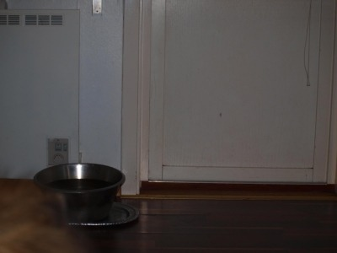
Det får plats mer än fem liter i skålen och den var nästan full. Skålen välte, Chicko for ut och jag svor en lång ramsa. Mitt hus lutar så vattnet rann iväg i en faslig fart. Fick hämta tre stora badhandukar för att torka upp allt. Ena mattan åkte ut i kylan. Vilken jäkla start på dagen det blev. Nu kommer snart Fairy " Syrran" hit för att var med oss några dagar. Hoppas dagen blir bättre.

29 mars
Nu har Syrran åkt hem och vad tyst det blev! Hon livade upp en hel del här hos oss. En härlig go och glad tjej som förhoppningsvis börjar löpa nu i april.
På Lexi fronten händer inget. Antingen blir det löp igen snart eller så blir det inte. Inget man kan göra något åt men jag är rätt sur över att det blev som det blev med detta löpet. Hade sett fram mot en kull på henne i sommar. Ja vi får se vad som sker framöver.
Essmania's Jacarta är nu Ok på röntgen och ska bara kolla patellan . Hoppas den är OK för då får hon bli mamma här hos oss fram över.
Det är mycket svarta hundar här hos oss nu! Att jag gillar svarta eurasier är det väl ingen som missat kan jag tro :o)
Här blir det en lugn påskhelg då jag jobbar tre nätter nu, så det blir det inte mycket till firande .
Idag ska India på utställning och jag håller tummarna för sista certet så hon tar sitt championat. Skulle vara skoj.
Har börjat greja i trädgården lite nu och fått klippt ner massa gammalt och lagt på ny jord i ett par rabatter. Är väl dax att åka och hämta lite hästskit snart så det blir fart på växtligheten när värmen väl kommer.
Här nedan är Essmania's Escalante som poserar
Och så har vi Essmania's Ikanda i solen
Röntgen på gång här så vi håller tummarna för bra resultat
Här nedan har vi fina Lotte En dotter till Chicko som bor i Norge
Glad Påsk till Er alla!!

4 april
Arteroskleros hos hundar
Ateroskleros är ett tillstånd i vilket lipider (den oljiga substansen som är en del av cellstrukturen), fettmaterial, såsom kolesterol, och kalcium samla längs väggarna i artärerna (blodkärl som transporterar syre-berikad blod). Denna uppbyggnad kallas plack, och över tid resulterar i förlust av elasticitet, och en avsmalning av lumen (det inre utrymmet) av de drabbade artärerna. Med tiden det deponerade fettmaterial tjocknar, Härdar, och slutligen blockerar artärerna, eller, det kan brista, orsakar blodproppar och resa till andra delar av kroppen. Blodproppar i artärerna i benen kan resultera i problem med att gå. Generellt detta tillstånd är ovanligt i hundar men har rapporterats i vissa raser, inklusive Dobermann, pudel, Dvärgschnauzer, och Labrador.
Riskfaktorer för denna sjukdom är ålder, hundar äldre än nio år löper större risk, och kön. I detta fall, de hanhundar löper större risk att utveckla åderförkalkning. Närvaron av diabetes spelar också en viktig roll i utvecklingen av ateroskleros.
Symtom och typer
Följande är några av de symptom som hör till ateroskleros hos hundar:
Dålig aptit
Letargi
Svårighet att andas
Svimning
Allmän svaghet
Diarré
Blindhet
Cirkling
Desorientering
Svårigheter med promenader - kan vara samtidig med smärta i benen
Hjärtattack

Ja detta är vad Appi har. En av hennes döda bröder har obducerats så nu vet man vad det är. Fick igår tag på en specialist i Helsingborg som skrivit en avhandling om detta . Det är otroligt ovanligt och att ingen veterinär som hundarna gått hos inte vetat vad felet är pch det är inte alls konstigt. Fick informationen om att alla hundar som diagnostiserats med detta har hypothyroidism som underliggande sjukdom. Det har nu inte dessa tre så specialisten blev väldigt konfunderad över detta. Alltså är det otroligt ovanligt Han hade aldrig hört talas om det. Man kan inte påverka kolesterolhalten med foder då det är kroppen som överproducerar kolesterolet. Man har inte medicinerat hund någon gång men möjligen kan man ge kolesterolsänkande medicin som man ger till människor. Någon forskning på effekten av detta på hund finns inte så det är ett lotteri att behandla. Vilken dos som ska ges kan man inte heller veta.
Nu vet vi vad hon har och jag förklarade för veterinären hennes symptom och hur dom ser ut och fick svaret att antagligen går det små proppar till hjärnan som utlöser anfallen. Efter anfallen är hon inte påverkad utan det är som att tända lampan igen. Full fart, viftar på svansen och är som vilken hund som helst. Så vad gör vi med Appi??? Ja det är den stora frågan Ska hon få hänga med så länge hon mår bra, när sätter man gränsen,ska man låta henne somna in innan hon får fler anfall??? Vi vet ju hur det slutar förr eller senare. Båda bröderna har fallit döda till marken och det har varit hjärtatack och de har inte lidit innan. Nu ska vi smälta informationen och fundera över vad som är bäst för Appi.

9 april
Våren kommer så sakterliga till Lysekil. Vissa dagar är det riktigt gott på altanen så man kan ta på bikinin och sola. Hur gott är det inte? Hundarna gillar solen och Chilli gillar den mest Ligger mitt i gasset och stensover.
Inga löp i sikte ännu . Konstiga brudar! Ja jag överlever detta . Det är många som parat nu och väntar valpar Bara hoppas det finns hem åt alla. Ibland undrar man vad folk tänker. De parar sin tik och drar iväg på utställning! Jag skulle aldrig ens överväga att släpa in en dräktig tik på en utställningsplats. De har nog fullt upp med sig själva när de är dräktiga och att utsätta dem för stress och div. smittor tycker jag personligen är huvudlöst. Lika tokigt är det när man drar med sin högdräktiga tik på hundträffar, det kan man väl avstå när tiken ska ha valpar? Om man nu tycker det är så skoj kan man åka utan hunden .
Igår var Kicki och Emira på besök Inte kan man tro att Emira har EPI Pigg och glad och jättefin i pälsen Inte tiggde hon mat heller. Hon blev helt accepterad i gänget här och Lexi gillade henne starkt. De delades ut pussar både till två och fyrbenta . Till och med Appi tyckte det var OK att få en Emira puss. Appi brukar skälla på nykomlingar men sa inte ett ljud till Emira. En trevlig dag och tack för att du bakat Kicki!
Har nu anmält Lexi till Lidköping och får ta en funderare på om vi ska till specialen Då får vi bo i bilen men det fungerar det med . Allt på camingen är fullbokat sedan länge och jag bokade ju inte då jag trodde vi skulle ha valpar.
Om ett par veckor får Ravelli dambesök och det ska bli trevligt.

9 april igen
Fått rapport från Hebrons matte Allt går så bra och han är glad och trivs . Bus på stranden var trevligt i sällskap av en annan eurasierkille som var sju år. De kom fint överens . Hebron fungerar bra med alla andra hundar och sköter sig fint med valpar.Jag är så glad att han fick sin nya familj som älskar honom över allt annat i världen. Matte pratar om honom med mycket kärlek och det gör mig lycklig!!
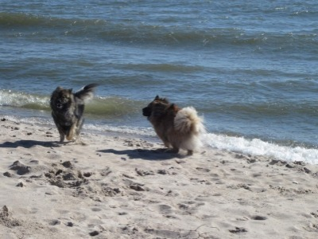
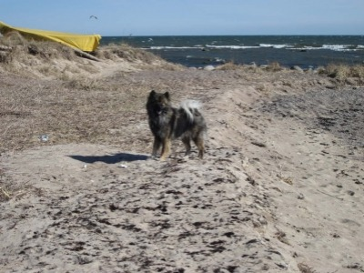
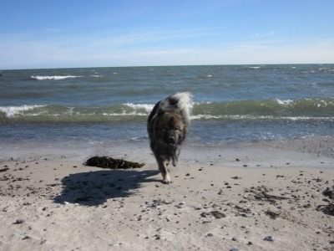

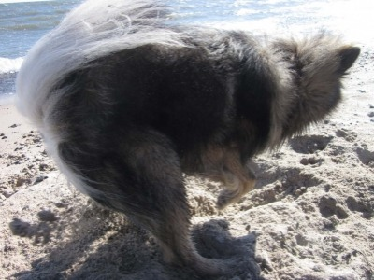
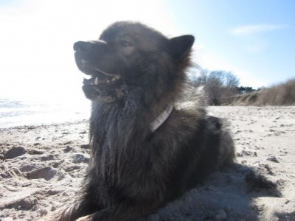
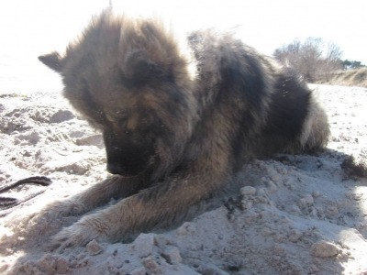
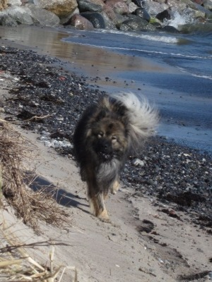

14 april
Nu är Lexi igång med löpet Denna gång ser det då riktigt ut. Bara att hålla tummarna att det går som det ska och det blir ett höglöp och parning runt den 23 april. Håll tummarna . Ja jag anmälde henne till Lidköping utställningen och hon kanske inte vill dit Nu får vi se hur det blir med specialen för blir det nu parning åker hon ingen stans. Jag får filura på andra hundar att ta med i såfall för jag vill ju hemskt gärna dit. Igår röjde jag i slänten mellan huset och garaget Det blev bra men sjutton vad ont man har i kroppen idag Man är inte tjugo år längre, det känns Tur det finns piller för sådant, ont i kroppen alltså . Ålderspiller hade varit fint om det fanns Då skule jag stoppat på trettio.
Har under ett par år stoppat ner julhyacintlökarna i rabatten på framsidan men det har aldrig kommit upp något men i år ser det ut som dom fattat att dom ska gro. Massor av dem och många tulpaner Blir nog fint. Mina rosor verkar ha klarat vintern bra men pampasgräset är tveksamt. Skulle vara skoj om det tog sig för det var fint förra året. Kanske det har frusit, vi får se. Många pelargoner blir det här i år som vanligt och nu har jag satt dahlior i krukor och de börjar sticka. Den röda dahlian jag fick av Kenyas matte när hon hämtade Kenya kommer så fint med ett litet skott.Den stog förra sommaren i en kruka och blommade så fint så varje gång jag såg den tänkte jag på söta Kenya. Får se var jag ska sätta dom i år. Snart hoppas jag att tjälen går ur marken så man kan sätta ner alla lökar jag har som ligger inne och väntar på att få gro. Imorse var det första morgonen med plussgrader så det går åt rätt håll. Växter från valpköpare är skoj Jag fick en växt av Simsons matte och husse vid jul för flera år sedan och den lever ännu . Simsonväxten kallar jag den för jag vet inte vad den heter.
Oj vad klockan går Nu får jag snart besök så nu får dammsugaren fram. Ha en fin dag!

17 april.
Lexi löper denna gången är det absolut som det ska . Så förhoppningsvis kan vi fara iväg och få till ett par bra parningar i nästa vecka. Hoppas hoppas !!! När vi kommer hem till Lysekil får vi hit Jackie en vecka då matte skall till Tyskland . Ska bli skoj att rå om henne några dagar!
I dag ringde min veterinär. Han har pratat med veterinären i Skåne som har gjort en avhandling på det som Appi har. Att unga hundar drabbas är mer än ovanligt Han har pratat med kollegor utomlad och alla ställer sig lika frågande . Inte en endaste veterinär har hört talas om detta . Veterinärerna kom fram till att det finns två alternativ. Ett är att låta det gå som det går och alternativ två är att ge kolesterolsänkande medel. Det har aldrig gjorts på hund och ingen vet hur det går och om det fungerar över huvud taget. Vi har beslutat att Appi ska få samma medicin som människor får, vilket inte är speciellt ovanligt. Hon ska äta detta en månad sedan ska vi ta prov igen . Vi tog ett kolesterolprov nyligen och det låg på 30 vilet är skyhögt! Normalvärde på kolesterol skall ligga mellan 3.5-9.0 MMOL/L
Så i morgon börjar vi med behandlingen . Appi har varit anfallsfri i fem veckor snart och det är ju bra. Klart är att hon har ateroskleros och att det är plack i kärl som lossnar och ger anfall. Att hon ska bli helt frisk är nog en utopi men man kanske kan stoppa upp att det bildas mer plack. Kanske kan hon få ett lite längre liv med denna behandling, vi vet inte men ger det en chans. Hon är pigg och glad , leker och äter bra och beter sig som vilken hund som helst. Det jag märkt är att hon dricker mer än hon gjorde förut och är lite flåsigare längre än de andra hundarna efter skogspromenader. Så länge hon inte verkar lida får hon stanna med oss och vi hoppas att det går bra. Vi tar en dag i taget.
Idag har jag haft en " nära-döden-upplevelse" Åkte med Ebba på mopeden till stallet. Annas sto Klivija fick ett stoföl i natt och vi var bara tvugna att åka och titta på underverket en gång till. Vi kikade i morse och hon var så fin . Stort Grattis till Anna som nog fick sitt drömföl Brunt stoföl med fyra vita strumpor.
Har inte åkt bak på en moppe sedan jag var 15år. Usch vad otrevlig och bilar som kör förbi i en faslig fart. Ebba bara garvade åt sin larviga morsa. Det bjuder jag på Det där med att vara spätta är inget för mej, håller mig nog till bilen , känns lite säkrare.
Så har Onza och Sonnys dotter Ikanda röntgats och det var fina resultat vilket var skoj. Jimo ska röntgas i morgon och Iwo i slutet av månaden Vi håller givetvis tummar och tassar för bra resultat även på dom.
Nu har det varit plussgrader några dagar så nu hoppas jag våren kommt för att stanna. Har fixat en hel del i trädgården så nu börjar det bli ordning och reda där. Det som irriterar mig mest är att min högertumme är tillfälligt ur funktion, nästan ialla fall. Den gör ont och jag har ätit piller i två veckor utan någon större bättring. Den hänger upp sig ibland när man böjer eller sträcker på den och då hoppar den loss med ett klick. Konstig det med och doktorn har ingen lösning verkar det som Har träffat två och de beordrar tummvila. Vänsterhanden fungerar ju bra och man blir bättre på att använda den som tur är. Nej nu blir det soffläge resten av kvällen

21 april
Så har jag fått info om ytterligare EPI hundar. Två är diagnostiserade och en väntar på provsvaret. Alltid tråkigt när det kommer nya sjuka hundar.
När man läser schäferstudien på EPI så är det troligen en autosmal recessiv arvsgång Detta kan ni läsa om här nedan .

Vissa anlag uppträder med ett recessivt nedärvningsmönster i en familj. Detta innebär att en människa måste ärva två förändrade kopior av samma gen (en förändrad kopia från varje förälder) för att få något som kallas ett genetiskt syndrom, vilken är en sjukdom eller ett funktionshinder som beror på arvsanlagen. Om man ärver en förändrad och en normal kopia så kommer man vara en frisk anlagsbärare eftersom den normala genen kompenserar för den förändrade. Att vara anlagsbärare innebär då att man bär en förändrad kopia men inte utvecklar ett genetiskt syndrom. Exempel på autosomalt recessiva genetiska syndrom är cystisk fibros och sickle-cells anemi Hur nedärvs recessiva genetiska syndrom?
Bild 2: Hur recessiva syndrom överförs från förälder till barn
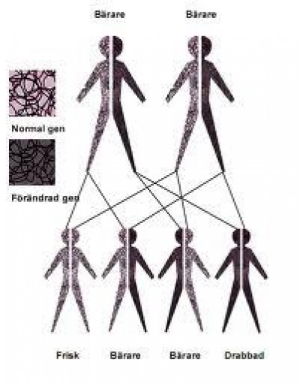
Ifall båda föräldrarna bär samma förändrade gen så kan de var för sig överföra antingen en förändrad eller normal gen till sina barn. Detta sker helt slumpvis. Varje barn som har två anlagsbärande föräldrar har 25% (1 av 4) chans att få den förändrade genen i dubbel uppsättning och därmed utveckla det genetiska syndromet.
Detta innebär också att det är 75% (3 av 4) chans att ett barn till två anlagsbärande föräldrar inte kommer att få två anlag och därmed inte utveckla det genetiska syndromet. Denna chans är densamma för varje graviditet och det är ingen skillnad mellan pojkar och flickor.
Chansen för att barnet blir en frisk bärare precis som sina föräldrar, med en kopia av den förändrade genen och en av den normala är 50% (2 av 4).
Slutligen är chansen att ärva två friska anlag från sina föräldrar och då varken utveckla syndromet eller vara frisk bärare 25% (1 av 4).
I SLU studien står det att tikar är mer drabbade av EPI än hanar vilket stämmer på de diagnostiserade hundar jag har dokumenterat. Av 22 sjuka hundar är nitton tikar och endast tre hanar så det stämmer nog bra även på eurasier.
Genom stamtavlestudier på SLU har man kommit fram till att det troligen är på detta viset och kollar jag mina stamtavlor ser man att det alltid stämmer. Tyvärr inser inte många alvaret av detta . Det har nyligen gjorts en kombination, igen, där det faktiskt kan dyka upp EPI valp. Trots att en av hundägarna har fått all information . Ändå görs kombinationen . Jag tycker det är riktigt illa

29 april
Så har vi äntligen varit iväg och parat Lexi med Cactus Det gick bra men det blev en lång tur på nästan 100 mil. Cactus och India skulle iväg till Västerås och Köping på utställning så det blev för oss att hänga på. Ville inte chansa på en parning så vi fick oss en tur. Nu är det bara att vänta och se om det gett resultat. Tusen tack till Camiilla m. familj som stått ut med mig drällande,ätande och sovande i några dagar och tack till Marita & Göran för sängplats och frukosten.
Alltid skoj att mingla på utställning utan att ställa ut Då hinner man ju titta en hel del. Hört att det gnällts lite här och där över helgens dommare men jag tyckte att de hade riktigt bra koll på hundarna. Söndagens dommare var det ordning på och han var noga att kommentera varje bedömning till ägarna så de förstog varför de fick de dom fick. Tänk om alla dommare var så kunniga, då skulle utställningar vara ännu roligare och så kanske vi inte skulle ha några köpe-champions. Vad är nu detta undrar du väl. Jo jag kallar dom hundar det som blivit champions efter 25-30 utställningar "erövrat" championatet. Om man har ställt ut sin hund på 10-15 utställningar för lika många dommare borde man förstå att 10-15 dommare kan inte ha fel när det gäller ens hund om man inte tar ett enda cert. Champion titel ska vara en ära att få på sin hund och en bra hund tar snart sitt championat. Sedan finns det ju dom som struntar i hur det går, de ställer ut för att det är kul att träffa hundfolk och ha en kul helg med vänner och bekanta.

3 Maj
Så var Jimo och Iwo röntgade med fina resultat. Grattis till ägarna!!
Nu har vi passat Jackie några dagar och det går hur bra som helst. Vädret är bra men kyligt fast det går fint att pilla i rabatterna . Jakten på kirskålen är igång men några sniglar har jag inte sett ännu. Alla gladioluslökarna är i jorden så nu får vi sde om de blommar lika fint i år som förra året . Alla pelargoner växer bra och väntar på värmen så de kan komma ut. Ska så lite frön men det känns fortfarande lite för kallt ute. Gräset kan få växa väldigt sakta för batteriet i gräsklipparen är slut så ett nytt måste inhandlas . Har burit upp utemöblerna på altanen och de blev riktigt snyggt nu när de var nymålade. Får väl släpa upp dynorna snart. India har åkt till Danmark för tvådagars utställning där så nu håller jag tummarna för bra resultat.
Lexi tar livet med ro Inget röjande och skällande på fåglar i morse utan hon gjorde det hon skulle sedan ville hon in . Knastanten . Inte kan hon väl veta om hon är dräktig redan ??? Nu får hon sova i sängen igen efter löpet och är väldigt nöjd med det. Hittade bloddroppar på golvet igår men inte var det Lexis de var för mörkt . Toktanten Chilli satte igång löpet vilket var tidigt för att vara henne, Hon löpte i december sist och hon brukar ha åtta månader emellan Nu blev det bara fem. Det förklarar varför hon var så väldigt flirtig med Cactus förra helgen .Men någon parning blir det inte denna gången. Det får vänta om det nu ska bli en till kull, vi får se.

22 maj
Idag är ingen bra dag. I morse fick Appi ett anfall och det gav inte med sig Vi insåg då att tiden var inne. Idag strax efter klockan nio fick vår älskade Appi somna in och tårarna trillar mest hela tiden . Vet inte riktigt hur jag och Ebba orkade köra hem . Fick stanna på vägen och samla kraft. Vi vet att vi gjort rätt men det är i alla fall svårt att mista en älskad vän . Älskade lilla Appi. Tack för tiden vi fick med dej
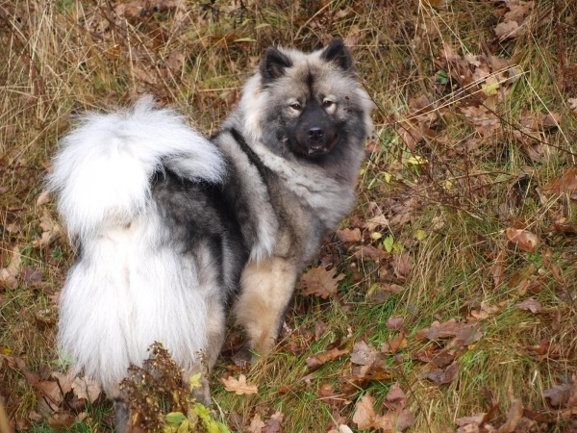

29 maj
Livet går vidare och vår Lexi är dräktig! Hon jagar inga fåglar, hon äter som en kratta, vill mest ligga inne och mysa så nog är det valpar där inne. Nu ser vi fram mot nya små troll och en av dem ska stanna hos oss. Specialen har vi varit på och som vanligt var det mycket trevligt. Ett bra uppfödarmöte hade vi och alla var rörande över ens om att vi behöver ett hälsoregister. Som uppfödare är det fint att ha ett sådant så man kan gå in och kolla olika sjukdommar innan man parar. Man kan på så vis styra undan att dubbla på vissa sjukdommar. Registret kommer att ligga på klubbens hemsida med lösenord . Min valpköpare Kerstin kommer att hålla i registret då hon är duktig på att fixa med sådant. Tusen tack Kerstin för att du bidrar med din kunnskap och hjälper klubben med detta .
Har fått ett erbjudande om att ta en valpkull på en av "mina" flickor. Blev så glad då det satt långt inne när hon skulle få ett nytt hem, hade jag kunnat ha henne hemma hade hon stannat. Men så en solig dag kom familjen med stort F och då fick de köpa henne. Det är Onzas dotter Gandia, Gaby till vardags som ska ha en kull hos oss framöver. Gaby är en stadig tik med ett mycket bra temperament. Hon är husses tjej och går alltid lös. Hon är utställd med cert och bor i Norge.
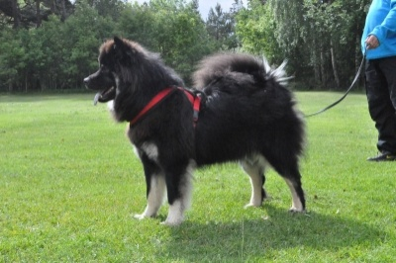
I trädgården växer det för fullt och det som är lite skoj är att det helt plötsligt inte finns så många sniglar. I och för sig hade dom kunnat vara hos mej då dom bara äter mitt ogräs och det var ju väldigt bra förra året Rensade inget ogräs från början av juli, det åt sniglarna upp. De verkar inte ha klarat av den tjälen som stannad i backen så länge så i år får jag nog rensa ogräset själv. Har fått några nya clematis som förhoppningsvis ska växa sig stora och fina upp efter altanen. Satte ju en rosenbåge vid grinden och i pallkragen satte jag humle i ett hörn. Den växer nu upp i rosenbågen och det kommer nog att bli fint. När jag flyttade hit var det humle över allt och vi slet för att få bort den ur rabatterna. Man får ha kontroll på "ogräset" . Rosorna har fått någon ohyra så de sprutar jag med såpvatten Får se om jag får bukt med det. Lite andra nya växter är inköpta och det jag kallar skämshörnet har fått ett lyft. Det är utanför Ebbas rum. En rabatt det aldrig blivit någon ordning på Där står nu hostor i olika färger och de verkar trivas. Astilberabatten växer så det knakar. Trodde mina Fairy rosor gått hädan men inte, de kommer fint med massor av nya skott så de överlevde vintern. Får väl ta fram kameran snart och fota lite, har varit dålig med det i år.

11 juni
Oj vad tiden går. Lexi på dag 43 och börjar bli tjock . Ca. 20 dagar kvar till valparna kommer. Fyra nätter kvar att jobba sedan semester ! Ska bli skönt! Här har varit fint väder länge nu så lite regn skulle behövas för trädgårdens växter. Har ju egen brunn så man kan inte vattna hur mycket som helst, då tar det slut. Var en sväng på utställning och kikade i helgen och träffade Ante. Skoj att se honom och så fin han är ! Man blir lite stolt som uppfödare. Bild på honom ligger på startsidan så jag lägger inte in den här. Idag blir det lite trädgårdsjobb Har en slänt som ser bedrövlig ut och gräset behöver klippas igen så nu ska jag ut och börja klippa kanter . Ha en fin dag!

17 juni
Ja lilla Lexi blir tjockare och tjockare Var ska detta sluta? Hur många är det tro?

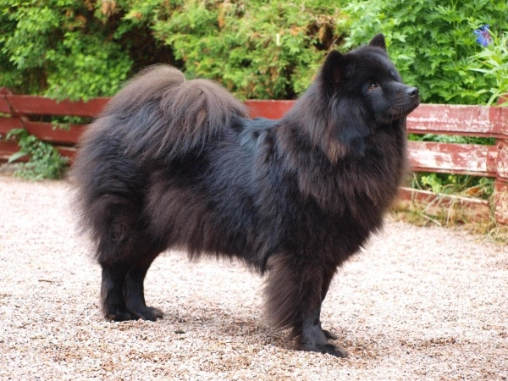
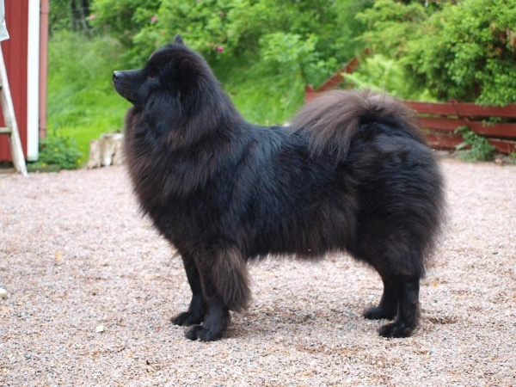
Hon mår bra och äter som hon ska. Inte speciellt mycket fart men det är ju helt förståligt när det nu är dag 49 så nu börjar vi nedräkningen
Onza och Chicko gillar att vara i trädgården och ha det gott
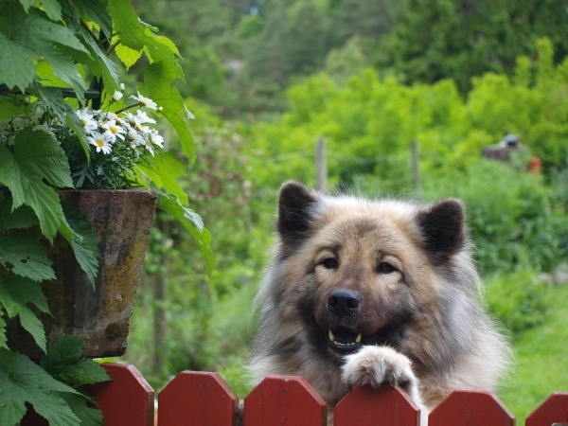
Onza kikar över grinden och hälsar en välkommen in
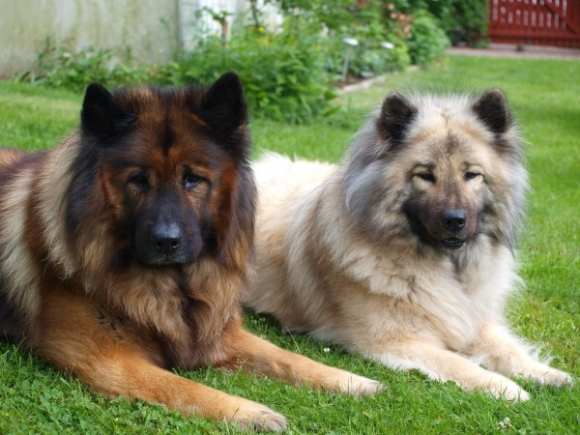
Radarparet :o)

22 juni
Så har Lexi kommit till dag 55 i dräktigheten räknat från sista parningsdagen . Så är hon som sin mamma kommer jag snart att få bre smörgåsar med skinka, köpa kyckling och köttfärs och andra godsaker. Chilli har vägrat äta sin mat sista vecka och kanske Lexi gör det samma. Ja,ja, klart jag handlar hem godsakerna i så fall. Nu sprattlar det i magen och det är mysigt att sita och länna hur dom rör sig där inne . Denna gången var det Ebba som kände de första sprakarna och hon var snabb att ringa mig och berätta nyheten . Mysigt är det och lite pirrigt för nu närmar det sig. Jag brukar inte vara speciellt nervös inför valpningarna men denna gången är det speciellt. Hoppas Bästa Sivan inte jobbar för en bättre barnmorska finns inte att få Alltid gott att vara två vid valpning om något händer. Om inte anat brukar det ju dra ut på tiden så det är käckt att ha någon att tjöta med och dricka kaffe. Idag är det ett riktigt skitväder, blåser och småregnar och bara 14 grader. Igår em. öste regnet ner och jag har då aldrig varit med om att de kommit ner så mycket på en gång . Vi hde pool på baksidan och jag fick upp och rensa stuprännor då det skvalade över. Lite blöt blev man man det var i alla fall inte kallt .
Åtta hundar m familj har anmält sig till kennelträffen hittills så det är skoj. Anmälda är : Krim . Kadina,Jackie Jimo, Hebron, Emira, Basse och Linxi. Jag beställer fint väder denna gången åxå. Jag har lyckats hittills så håll tummarna för sol den dgen .
Idag är den årliga raggarbilsträffen i Lysekils så ska man till stan får man åka in tidigt. Brukar vara kaos. Hoppas vädret blir bättre vi 14- tiden för Ebba och Petter ska dirrigera bilar ett par timmar innan de ska till Luna cafe och jobba resten av kvällen.
I slutet av augusti är det den årliga utställningen i Backamo Hoppas att vi ses där! Jag ska anmäla Chilli och ev. Onza i veteranklasen så det skulle vara kul om det kom ett gäng Essmanias hundar . Vill du ha hjälp med utställningsträning innan är det bara att höra av sig. Vi kan dra ihop ett gäng och träna om det finns intresse för det. Ne jnu ska jag ta fram snabeldraken och motionera den en stund
30 juni  Så kom grabbgänget ut. Fyra stora friska och pigga valpar. Svarta gietvis. Om det blir några tecken på någon får vi se framöver. Lexis bror Flammentanz var helt svart tills han var runt året Då kom det lite tantecken på benen . Allt började som det skulle. Lexis värkar var lite klena tyckte jag. Efter en herrans massa pustande och slit såg jag första valpen men inte det man vill se. En lite svans stack ut. Den åkte givetvis in och ut och till slut fick jag pillat fram bakbenen . Då hade den suttit där rätt länge och jag började bli rätt nervös. Hålla i små våta bakben är inte det enklaste så jag fick ta hjälp av en hadduk. Mycket vickande och lirkande och en rejäl slatt med glidslem så kom han till slut ut. Då hade vi hållt på 45 minuter och jag trodde att den valpen skulle vara utom räddning. Men ut kom en gaphals på nästan 500 g. Hängde sig i tutten som han inte gjor annat. Pigg och stark.  Lexi var redan trött . Det hände inte mycket och det kom några småvärkar och till slut efter över två timmars väntan beslutade jag efter samtal med Blå Stjärnan att det var dax att packa in oss i bilen . Strax efter Munkedal kom ytterligare en valp och när vi var vid Kungälv kom en . Sista valpen föddes nästan tre timmar senare med hjälp av lite oxytoxindropp. Alla valparna är lika stora och alla lika pigga.  Hade ett litet hopp om att den sista skulle vara en tik men tyvärr blev jag och några till utan. Tyvärr inget man kan göra något åt. Jag får vänta på min valp ett tag till. Lexi är en fantstiskt lugn och cool mamma. På djursjukhuset var hon så snäll så snäll så det var nästan så man undrade om det var något tok när hon inte vaktade sina valpar för alla olika sköterskor som kom in. Onza var som ett lejon när hon var där och fick sin kull. Så olika det är. Vi kom oss då hem och fick sova lite till och från i några timmar. Nu är allt lugnt i lådan Lexi har ätit lite mat och blivit tvättad i rumpan .  Camilla som har Cactus sa att det var väl rätt typiskt att denna kullen skulle ut och fara vid födsel. Så som vi vi for runt för att para, Karlstad - Västerås - Köping- Karlstad. En road trip kull som hon kallade den . Nu ska vi bara njuta av vår svarta pojkliga och bilder kommer med jämna mellanrum  Söndagen den 30 juni 2013 kl. 16:44  Radera | Redigera | Essmania's Blogg | Permalänk | Kommentarer [3]  22 juni  Så har Lexi kommit till dag 55 i dräktigheten räknat från sista parningsdagen . Så är hon som sin mamma kommer jag snart att få bre smörgåsar med skinka, köpa kyckling och köttfärs och andra godsaker. Chilli har vägrat äta sin mat sista vecka och kanske Lexi gör det samma. Ja,ja, klart jag handlar hem godsakerna i så fall. Nu sprattlar det i magen och det är mysigt att sita och länna hur dom rör sig där inne . Denna gången var det Ebba som kände de första sprakarna och hon var snabb att ringa mig och berätta nyheten . Mysigt är det och lite pirrigt för nu närmar det sig. Jag brukar inte vara speciellt nervös inför valpningarna men denna gången är det speciellt. Hoppas Bästa Sivan inte jobbar för en bättre barnmorska finns inte att få Alltid gott att vara två vid valpning om något händer. Om inte anat brukar det ju dra ut på tiden så det är käckt att ha någon att tjöta med och dricka kaffe. Idag är det ett riktigt skitväder, blåser och småregnar och bara 14 grader. Igår em. öste regnet ner och jag har då aldrig varit med om att de kommit ner så mycket på en gång . Vi hde pool på baksidan och jag fick upp och rensa stuprännor då det skvalade över. Lite blöt blev man man det var i alla fall inte kallt .  Åtta hundar m familj har anmält sig till kennelträffen hittills så det är skoj. Anmälda är : Krim . Kadina,Jackie Jimo, Hebron, Emira, Basse och Linxi. Jag beställer fint väder denna gången åxå. Jag har lyckats hittills så håll tummarna för sol den dgen .  Idag är den årliga raggarbilsträffen i Lysekils så ska man till stan får man åka in tidigt. Brukar vara kaos. Hoppas vädret blir bättre vi 14- tiden för Ebba och Petter ska dirrigera bilar ett par timmar innan de ska till Luna cafe och jobba resten av kvällen.  I slutet av augusti är det den årliga utställningen i Backamo Hoppas att vi ses där! Jag ska anmäla Chilli och ev. Onza i veteranklasen så det skulle vara kul om det kom ett gäng Essmanias hundar . Vill du ha hjälp med utställningsträning innan är det bara att höra av sig. Vi kan dra ihop ett gäng och träna om det finns intresse för det. Ne jnu ska jag ta fram snabeldraken och motionera den en stund  Lördagen den 22 juni 2013 kl. 09:57  Radera | Redigera | Essmania's Blogg | Permalänk | Kommentarer [0]  17 juni  Ja lilla Lexi blir tjockare och tjockare Var ska detta sluta? Hur många är det tro?  Hon mår bra och äter som hon ska. Inte speciellt mycket fart men det är ju helt förståligt när det nu är dag 49 så nu börjar vi nedräkningen  Onza och Chicko gillar att vara i trädgården och ha det gott  Onza kikar över grinden och hälsar en välkommen in  Radarparet :o)  11 juni  Oj vad tiden går. Lexi på dag 43 och börjar bli tjock . Ca. 20 dagar kvar till valparna kommer. Fyra nätter kvar att jobba sedan semester ! Ska bli skönt! Här har varit fint väder länge nu så lite regn skulle behövas för trädgårdens växter. Har ju egen brunn så man kan inte vattna hur mycket som helst, då tar det slut. Var en sväng på utställning och kikade i helgen och träffade Ante. Skoj att se honom och så fin han är ! Man blir lite stolt som uppfödare. Bild på honom ligger på startsidan så jag lägger inte in den här. Idag blir det lite trädgårdsjobb Har en slänt som ser bedrövlig ut och gräset behöver klippas igen så nu ska jag ut och börja klippa kanter . Ha en fin dag! |  | 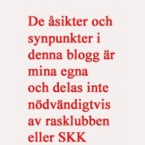  « Juni 2013 »  Må Ti On To Fr Lö Sö  1 2  3 4 5 6 7 8 9  10 11 12 13 14 15 16  17 18 19 20 21 22 23  24 25 26 27 28 29 30  Kategorier  Annons  Essmania's Blogg  Arkiv  2016  April 2016  Mars 2016  Februari 2016  Januari 2016  2015  2014  2013  2012  2011  2010  2009  2008  2007  Bloggar  Zoomin: Nyheter & feedback  Länkar  Nyligen.se  [Redigera]  Flöden  RSS 2.0

2 Juli
Allt bara bra i lådan . Valparna är tjocka och runda, äter och sover. Lexi har ett stort bekymmer. Om inte alla valparna ligger tillsammans vet hon inte var hon ska lägga sig. Ligger hon och har två valpar hos sig gnäller hon konstant och stirrar på mig. Matte, du kan väl ta hit dom Hon vill ha dom samlade. Om jag inte fixar det fortsätter hon att gny och så går hon och lägger sig hos de som låg för långt bort och så fortsätter pipandet. Det lugnar sig nog när hon fattar att de inte kommer så långt. Annars är hon väldigt duktig på att ha koll så hon inte lägger sig på någon, tvättar och donar med dom så att de har det bra. Chilli är nog lite valpsjuk. Ligger ute i hallen vid gallret och tjatar om att få gå in . Hon smet in i går och Lexi var snabbt framme med bredsidan mot sin mamma . Chilli vände snabbt bort huvudet och visade att hon inte var något hot. Lexi hoppade in till valparna och satte sig som en vakt vid lådkanten, Chilli tittade inte på henne och gick ut. Hon fattade att hon inte var önskvärd. Hon får vara med längre fram då är det gott för Lexi att ha en barnvakt. Nya bildr kommer under dagen

3 Juli
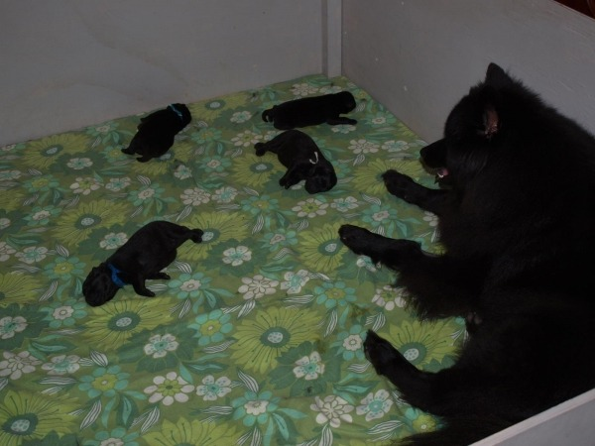
Ingen fryser hos oss och Lexi har lite bekymer när de ligger utspridda. Mätta och belåtna är dom Dom går upp bra i vikt . Största killen väger idag 746 g. och minsta väger 625g. Dom är nu 4 dagar.
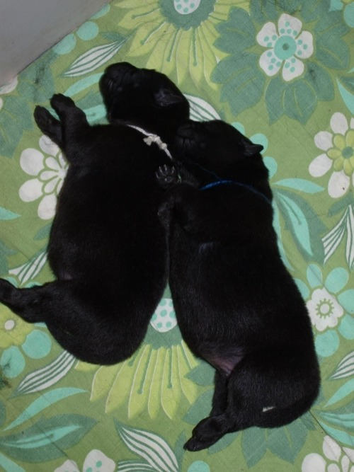
Milano och Marocko
Fick en liten paus idag och tog en tur till skogen De första kantarellerna är plockade och det kommer massor så jag kan fylla på förådet Ska nog ta en promenad i kväll igen och kolla ett annat ställe.

8 juli
Så blev det äntligen lite sommar . Allt är bra med valparna och Lexi och dagarna rullar på. Nu väntar vi på att valparna ska öppna ögonen . De är nio dygn idag. Här kommer lite bilder
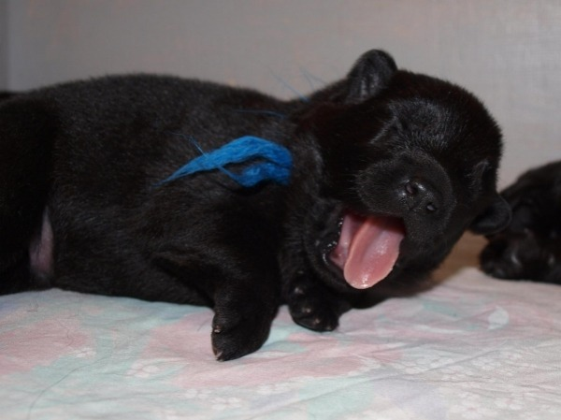
Marocko
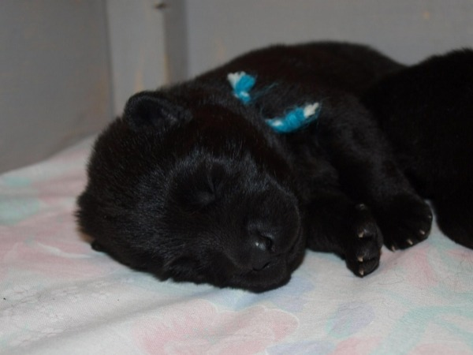
Monaco
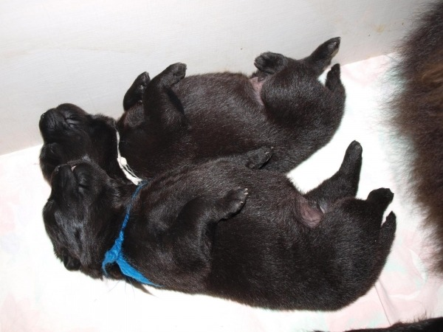
Marocko och Milano
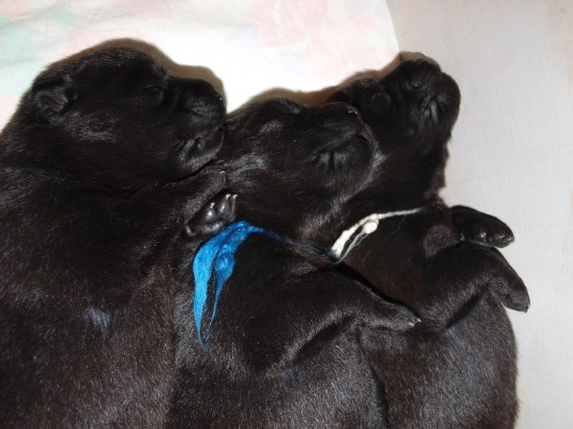
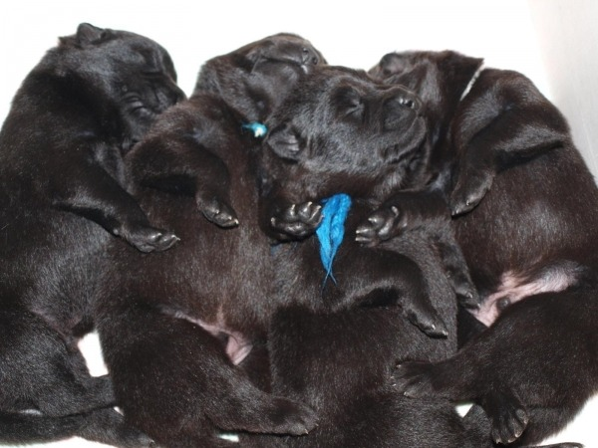
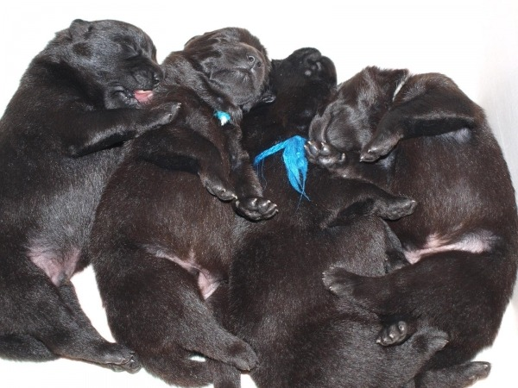

14 juli
Så är grabbarna två veckor och växer så det knakar. De har alla öppnat ögonen och börjar komma upp på benen och är lite mer vakna.
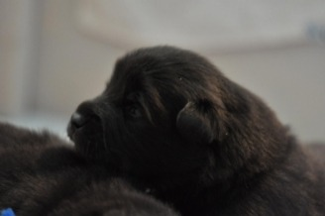
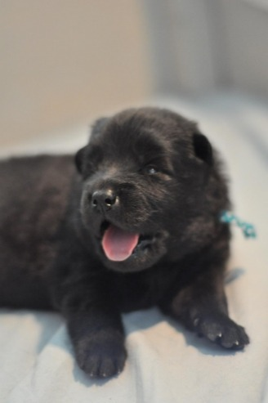
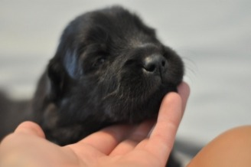
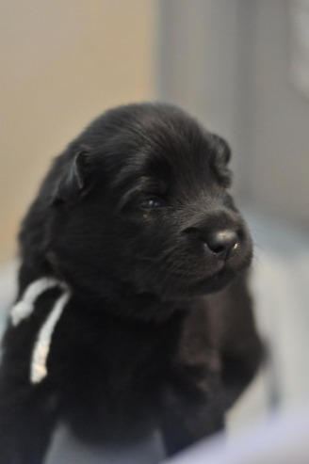

22 juli
Så har valparna blivit tre veckor. De har nu flyttat ut från vardagsrummet till stora uterummet. De har fått sin första avmaskning vilket inte smakade så gott. Mycket spott och fräs. Valpmaten smakar betydligt bättre ch de äter med god aptit Alla har passerat två kilosstrecket och knallar omkring i rummet. De börjar intressera sig för leksaker och folk. Sitter man på golvet kommer dom och ska bitas lite. Fasligt söta är dom förståss åxå.
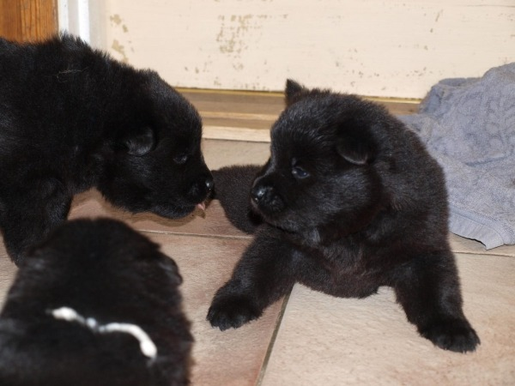
Här har varit riktigt varmt ett par dagar man som tur är har jag ett rätt svalt hus. Chilli är nöjd Hon ligger och solar hela dagarna i värmen och bara njuter. Hon får kika på valparna vid dörren men Lexi tycker att hon kan hålla sig utanför än så länge . Tids nog lär hon bli insläppt. Stackars Chilli, hon skulle gärna in och tvätta dom lite, hon gillar valpar. Nästa helg blir det kennelträff, ska bli så skoj att träffa alla. Det är nu 21 hundar anmälda så då blir det ungfär 40 fyrfotingar. Ska ringa fritidskontoret och få nyckel till bommen så att ett par kan köra upp till stugan. Fikan fixar Ebbas klasskompis Stina som har som projekt i sommar att prova på att driva företag. Det blir helt säkert väldigt god kaka till kaffet.
Jag var uppe och kollade hagen förra veckan Det har gått får där så den är fint nerbetad och jag kan inte tänka mig att fårägaren ska ha dit fåren igen då där är tomt på mat.
Det växer bra i trädgården och det blir endel vattning. Får nog börja spara på vattnet lite nu då det inte regnat på ett tag Har ju egen brunn och det vore ett öde om det tog slut. Det märks nu iskogen att det börjar bli torrt Svamparna växer inget vidare så nu är det dax att det kommer en ordentlig rotblöta så jag kan fylla mitt svampföråd inför vintern . Ha en bra dag därute !

30 Juli
Så har vi haft vår kennelträff Precis lika trevlig som de andra gångerna och precis lika tur med vädret. Från att det ösregnat på natten och på förmiddagen klarnade det upp när vi samlades på parkeringen Tur man har vädergudarna med sig. Vi gick ned till en inhägnad får hage och släppte hundarna Jag tror det var sjutton hundar inne tillsammans och det gick jättefint. Äldsta grabben i gänget var Cactus och sedan Flammentanz samt några yngre grabbar och en massa fina glada tikar. Inget gruff mellan grabbarna, skönt när dom sköter sig så fint Både Cactus och Flammentanz har kullar men med det stabila temperamentet de har går det hur fint som helst. Det var en del bus och sprinng i börjamn men lugnade sig rätt snabbt. Vi tog sedan en promenad upp till en stuga där fikat väntade på oss och så blev det givietvis en massa fotografering.
Bilder från träffen kan ni se här
Ja så skulle vi haft frågestund men den rann ut i sanden . Så synd! Snälla nästa gång så påminn mig om det!! 1000 tack till alla som kom!!
Sedan var det valpköpare med hem och så kom Madde och Camilla och stannade till nästa dag. De ville ju gärna mysa med Cactusbarnen och se till att dom växer ordentligt . På kvällen satt vi ute med stearin ljus i sommarvärmen och hade trevligt.
Valparna är nu fyra veckor De har en hage på baksidan och nu är dom även på framsidan Inga skraja pojkar här inte De är så kavata och utforskar omgivningen hela tiden. Chilli får vara med nu och nu delar hon och Lexi på städningen Chilli tar hand om allt och tvättar både fram och bak, Vilken mormor de har ! Tror Lexi tycker det är lite skönt för hon går och lägger sig under bänken och låter Chilli vara barnvakt vilket hon så gärna är. Neda Monaco som börjat bli trött efter allt bus

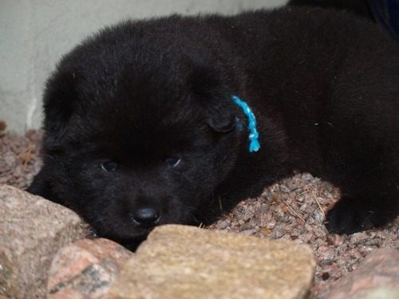

11 augusti
Börjar med att gratta vår L kull som fyller ett år idag!! Tänk vad tiden går fort
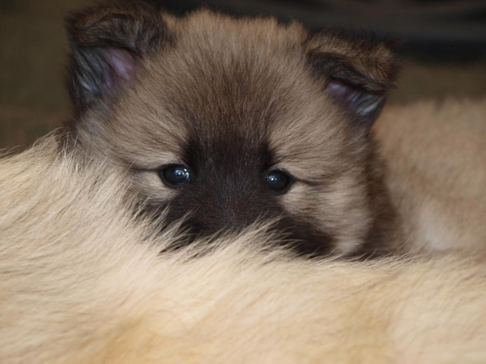
Oj nu var det ett tag sedan Har haft fullt upp så inte har jag tänkt på denna blogg. Allt väl med valparna Det är full fart på dom In och ut och mat fyra gånger om dagen . Klor som ska klippas och avmaskning som man inte ska glömma. Många pussar får man varje dag . Härligt!
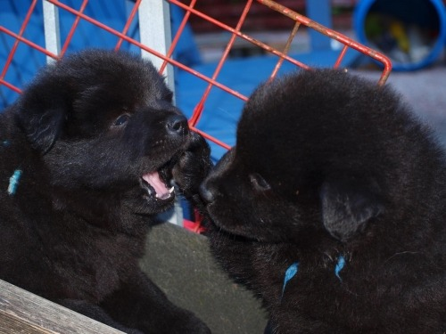
Här är Marocko och Monaco
Nu klarar dom att springa upp och ner i trappan Allt blir lite enklare när man inte behöver bära valpar hit och dit.
Har haft besök av Marita några dagar vilket alltid är lika trevligt . Det blev en skaldjurskväll bestående av räkor, kräftor och krabbor. Gott!!
Ravelli har haft dambesök så nu hoppas vi på valpar framöver på Leiionspitz kennel.
Två veckor kvar med grabbarna innan det är dax för flytten till sina nya hem Skoj är att jag kommer att ha två på nära håll.
Nej nu får jag ta tag i huset, man glömmer bort att man faktiskt behöver städa ibland och tvätta, Valparna tar tid och det är mycket roligare att vara med dom än att hålla på med hushållsarbetet. Det blir lite förfall när man har valpar men det får gå :o)

1 september
Så har valparna flyttat och gjort sig hemmastadda i sina nya hem . Allt går fint med alla. Lille Taco ska vi ha som dagisbarn ibland när matte ska åka och plugga. Passar bra nu när vi har lilla Nemi, då har hon en lekkamrat här ibland. Ja det blev en Whippet till slut. Ebba har tjatat i många år, typ sju.åtta om en egen . Nu var det dax så igår hämtade vi henne från Siprex kennel i Norge. Ja hon flyttade in här utan problem En trygg och glad tjej som gjorde sig hemmastadd snabbt. Sovit hela natten och äter som en liten häst. Ebba lär få att göra för Ebbas hund är det. Följer henne i hälarna och gråter när hon inte är i närheten Det blir fint på måndag när Ebba ska till skola, får hoppas att hon står ut mig mig hela dagen . Taco kommer hit så hon får någon att busa med. Chilli Kenzo och Lexi tycker hon är helt OK så hon får var med dom så änge. Onza och Chicko är inga som brukar uppskatta sällskap av en valp så de slipper vara med Nemi. De är fullt tillräckligt att titta på henne på avstånd tycker dom . Nu är det dax att sätta på kaffet och röja huset lite innan det kommer besök.

6 september
Riktigt härligt sommarväder och jag tog med Chicko Chilli, Lexi, kaffet och kameran till Fjälla. Åkte upp till en stor hage där de kunde fara omkring en stund. Jag tog ett varv och kollad staketet och det var OK.
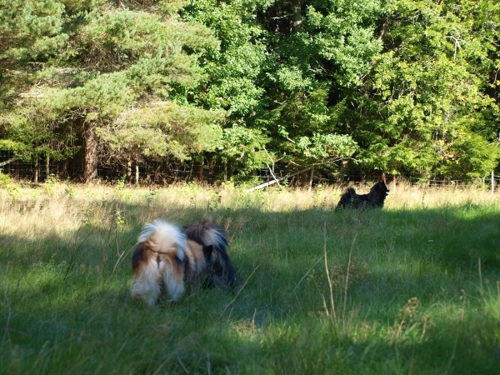
Lexi är smal som en spindel och ingen päls så jag funderade på om hon kanske skulle kunna ta sig igenom. Det var inte pyttesmå rutor i staketet utan modell större. Ja jag släppte hundarna och tog mitt kaffe och tog lite bilder Allt frid och fröjd tills Lexi stöter upp en hare. Då blev det givetvis cirkus. Lexi och Chilli for som idioter och sprang längst staketet och gapade Chicko knallade dit och insåg att inte var något att skälla på där , han hade missat haren då han grävde i sorkhål. Till Lexi då, spindeldamen Jo nog tog hon sig ut genom staketet och for iväg efter haren . Suck... Chilli ville med henne men henne fick jag kopplat Hon är lite för tjock för att klämma sig igenom. Det tog en stund innan hon kom tillbaka för det gjorde hon otroligt nog. Hade det varit ett år sedan hade jag fått leta över hela Fjälla efter henne. Jag fick tagit mig över staketet och fick hystat in henne igen med kopplet på. Så var det med det roliga Nu vet jag att hon inte ska springa där på lösen för nästa gång kanske hon inte stannar i närheten . Ingen jaktinstinkt, jo det har hon fast rasbeskrivningen säger att de ska eurasier inte ha.
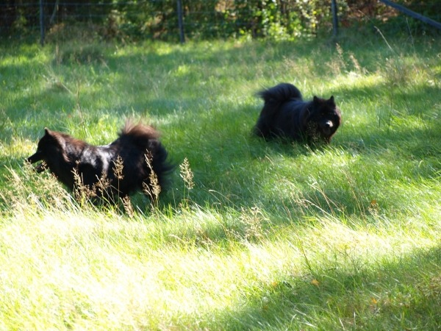
Lilla Nemi har bott in sig rätt ordentligt. Tror hon tycker att här är rätt OK. Hon har egen biabädd dit hon bär alla sina leksaker och Lexi kommer och bär ut dom igen. Nemi har varit med på stan ett antal gånger och bryr sig inte om trafik eller folk. Om någon vill prata med henne hälsar hon glatt och delar ut pussar. Hon gillar glass för det har vi ätit ett par gånger på Lejonet & Björnen.
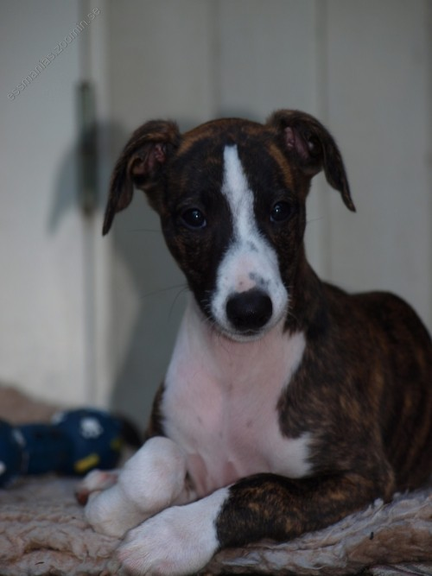

1 oktober
Allt väl på hundfronten Nemi växer och frodas. Alla valpar som flyttat har det fint enligt alla rapporter och det är gott det.
Jag har en grävling som stör friden . Han gräver sig in i trädgården och vänder upp och ner på gräsmattan.
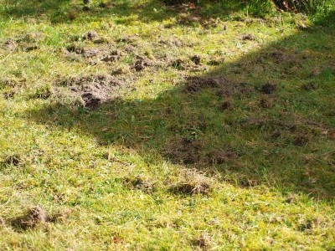
Jag stoppar igen hålen och han kommer och gör nya . Jag hittade grytet en bit utanför staketet och fick fyllt det med stora stenar. Han höll sig borta i ett par veckor men tydligen har jag god mat här så han kom tillbaka Har täppt igen hål under staketet och lagt ut hönsnät. Nu gräver han sig in i hundhagen åxå och far omkring där Inte skoj, för hundarna vågar jag inte släppa ut när det mörknat i fall han är där. Får kolla hagen varje dag och täppa igen hålen . Vill ju inte att hundarna ska rymma för så stora är hålen att de lätt skulle ta sig ut. Ringde kommunen men de tillhandahåller inga fällor. Fick tips om en gubbe som har fällor och idag kommer han hit med en . Nu har jag tagit upp kyckling ur frysen och honungen framlagd så i eftermiddag ska fällan gillras. Hoppas på fångst i natt för detta börjar bli aningen tröttsamt.
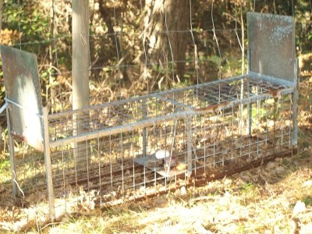

Funderingar runt IFEZ och NGEH
Ja vad är nu detta då? Ja IFEZ är en internationell intresse organsiation för Eurasieruppfödare. Det finns ett antal länder som är med här Vilka de är och info om IFEZ kan ni läsa här www.ifez-eurasier.com Sex euraierklubbar är fullvärdiga medlemmar och sex klubbar är associerande medlemmar. SvEuk har haft IFEZ på tapeten ett antal gånger men har beslutat att vi inte skall vara med. Jag tycker att det var ett mycket bra beslut! Det finns väldigt mycket regler som man ska följa och de flesta uppfödare tror jag tycker att SKK organisationens regler samt rasklubbens rekommenationer är bra som dom är.
Vad är nu NGEH då? Jo en nystartad grupp, vad jag förstått är det två ur NEK's avelskommite som hoppat av och dragit igång detta tillsammans med IFEZ sympatisör i Sverige och en avelskommite avhoppare i Danmark. Nordic Group for Eurasier health. Visst låter det jättebra? Ja vissa saker är säkert bra men andra är minder bra. Min åsikt alltså. De klargör i sina regler att de ej är en klubb utan en intresse organisation . På så vis kan alla gå med och ingen medlemsavgift tas ut. Man måster vara medlem i någon av de nordiska kennelklubbarna. Skulle de vara en klubb kan inga medlemmar i SKK ansluten klubb vara med där om de vill sitta i en styrelse , kommite eller valberedning. Vill man inte jobba i en SKK anluten organisation kan man var medlem utan problem. En intresseklubb brukar kanske inte ha en massa regler som ska följas men det har denna konstellation. Alltså , vill man vara med måste man följa reglerna. Fick detta lilla urklipp tillsänt mig . Det är från Föreningskommiten i SKK.
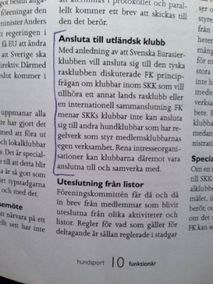
Tycker att denna texten är på det klara med vad som gäller när det gäller regleverk.
NGEH har många regler, Här är lite info om dem
Minimikrav är att hundarna är kollad för HD, patella . ögon och hypotyeros. ( sköldkörtel) Inget krav på ED vilket jag tycker är nog så viktigt. Man kan kolla sina hundar för hypotyeros och ett par månader senare är hunden sjuk. Ett hypotyerosprov är gilltigt i två år från provtillfället enligt NGEH.
Inavelsgraden får ej överstiga 4% och detta är IFEZ regel som följs. I Sverige är inavelsgraden max 6.25% emligt SKK's regelverk.
Man ska få hjälp att leta hanhund och hjälp med att kolla sjukdomshistoria bakåt på båda avelsdjuren . Detta tycker jag är en uppfödares ansvar.Att ha ett kontaktnät av andra uppfödare och utbyta information och hjälpv varandra. Att rasklubbben har en väl fungerande avelskommite samt dokumentation över sjukdommar i rasen utöver de vi kan hitta på SKK. Att ta reda på så mycket man kan om rasen och avla så klokt man kan Inte överlåta något så viktigt till någon annan. Om man överlåter detta ansvar till någon annan tar man inte själv ansvar för sin kull. Det är nog väldigt enkelt att överlåta beslut på hanhund till en förening då slipper man tänka och ta ansvar. Går det illa kan man alltid skylla på föreningen. Vi kommer att få många okunniga uppfödare då de inte behöver lära sig och nya uppfödare tar den enkla vägen och bemödar sig inte med att lära sig rasen ordntligt.
Vid parning får man ej dubbla på en sjukdom och den finns på båda sidor. Nej det gör man inte hur som helst men att hålla fritt sex generationer bakåt är inte det enklaste. Sköldkörtelproblem finns det lite här och där och får man inte dubbla på det på sex generationer då kan vi börja med kaninavel eller vandrande pinneuppfödning. Det är precis samma när det gäller EPI linjer . Hitta den stamtavla där det inte finns en enda anlagsbärare på sex generationer på ena sidan är inte så superenkelt . Visst finns det fria linjer men om alla bara avlar på dessa fria linjer har vi snart krympt avelsbasen till ett minimum. Vad gör vi då?? Är det då vi ska börja korsa in samojed och wofspitz i parti och minut. Detta görs redan med blandade resultat just med tanke på sjukdommar och att öka genpoolen. . Se här och här Vem säger att samojeden eller wolfspizen är en friskare ras ? Vilka negativa effekter får vi av detta. Ja det återztår att se . Åter till grundämnet då. Jag spårade in lite på annat i bara farten
Hälsoundersökning bör göras vid ca 15 månaders ålder samt en mentaltest. Här i Sverige är det många som väntar längre med röntgen Många fram till att hundarna är närmare två år.
Vad jag kan utläsa av regelverket ska NGEH så småning om arrangera tester. Fram till dess kan kontroll göras av två olika dommare Det framgår inte av texten ocm det är två utställningar som menas. BPH eller MH verkar OK .
Man får om särskilda skäl anges avla på hund med HD C , ED 1 , ja här tas ED upp vilket det inte gjor förut , Patella grad 1 om motparten är fri samt att 80% av resterande hundar i stamtavlan är fria, En gissning av mig så är det väl även här 6 led tillbaka.

Tik älder än fem år ska genomgå vet undersökning. Det är ju helt OK . Tik över åtta år får ha kull om vet. intyget stärker att hon klarar detta. När en tik haft två kullar skall minst 50% vara röntgade med bra reslutat för att ytterligare kull får tas. Vem ska sitta och bestämma om man får ta en valpkull till? Jag anser att det är uppfödarens ansvar att ta sådana beslut .
En hane får ha max 50 valpar!! nationellt och internationellt. Det där är en märklig gräns må jag säga Hur många valpar en hane får ha måste grundas på landets totala antal hundar. Om en hane här i Sverige har 50 avkommor är det matadoravel!
Efter tre kullar skall 50% av hanens avkommor röntgas för att han skall få fortsätta i avel.
En kennel får högst ha tre kullar på ett år.
Det kommer att finnas personer som ska kontrollera valparna när de är små. Kolla efter vita fläckar eller andra defekter vilka sänds in och registreras. Givetvis hamnar dessa även i IFEZ's databas. Uppfödarna debiteras den faktiska kostnaden för detta hembesök. Vill man ha okänt folk som ska pilla på alla valparna när de är pyttesmå, vill man utsätta tiken för den stressen? Nej inte jag i varje fall. Tik och valpar ska ha det lugnt och fridfullt de första veckorna. Var sjätte månad skall uppfödaren sända in uppgifter om ev, sjukdommar och röntgenresultat till föreningen. Valparnas reg, nummer och stamtavla ska sändas in och detta lagras då även i IFEZ's databas.
Ja det är mycket med detta. Vad kan kontentan av det hela bli. Jo att någon tar över uppfödaransvaret i från oss uppfödare på ett sätt som i slutändan inte gynnar rasen . Uppfödarna slipper lära sig rasen och man kan skylla över på någon annan .
Om en uppfödare uppfyller alla krav kan valpkullen få ett IFEZ certifikat. Jättefint kanske. Givetvis tycker de uppfödarna som får ett certifikat att de ska ha mer betalt för sina valpar.Hanhundsägarna ska ha mer i språngavgift och valpavgift. Ska det på sikt bli ett A-lag och ett B-lag uppfödare??

Vad jag inte förstår är varför man inte kan dela med sig av information till varandra utan en massa regler som någon bestämt. Vad jag kan se följer NGEH strikt IFEZ's regelverk.
Det IEFZ som Svenska Euraiserklubben sagt nej till att vara medlemmar i.
Detta är ett ypperligt tillfälle för IEFZ att få in uppgifter på Svenska hundar genom en bakdörr. Jag vet enligt säker uppgift att detta register inte alltid stämmer överens med verkligheten. Jag vet även att det idag finns en rasklubb i Norden( associerande) som starkt överväger att gå ur IFEZ . Jag önskar dom lycka till och skulle hellre välja ett samarbete mellan denna klubb och SvEuk.

Om man nu har kraft ork och intresse vaför startar man då inte upp ett Nordiskt sammarbete runt eurasierns hälsa. Är helt övertygad om att man skulle få med alla uppfödare då. Låt alla uppfödare följa sitt lands regler och rekommendationer, dela med sig av hälsoresultat utan en massa regler och styrning. Att blanda in IFEZ som har ett stort motstånd i många klubbar i eurasiervärlden gagnar inte rasen! Det skapar bara splittring.

Ja nu fick folk kanske lite att fundera över när NGEH börjar sprida sin information. Allt kanske inte är som det verkar men det är upp till var och en att ta sitt beslut.

9 november
Nu var det ett tag sedan jag skrev i bloggen och lite har det hänt. Väntar otåligt på att Jackie ska börja löpa. Har ett gäng otåliga valpköpare som åxå väntar. Hoppas det blir parning i slutet av månaden. Här har varit endel extra jobb och det är alltid bra med tanke på plånboken. När man är hund och husägare finns det alltid hål att stoppa pengarna i. Tyvärr fick vi ta bort vår Kenzo, inte oväntat med tanke på hans ålder. Han var rätt pigg fram till sista dagen men han åt väldigt dåligt och spydde mycket. Enligt veterinären var det njurarna som tagit slut. Vi gjorde inga undersökningar utan han fick somna in innan han var för dålig. Varje dag när jag lägger upp maten skänker jag honom en tanke då man har haft en speciell ordning på skålarna Chicko, Kenzo Onza osv. Det tar tid innan man släpper det.
Vårt yrväder Nemi tar en del tid. Att ha en whippet är något helt annat än en eurasier, en milsvids skillnad. En whippet har mycket energi och mycket hyss för sig. Rätt roliga hyss men ibland kan det bli lite mycket tycker eurasierna De leker inte på samma sätt, Nemi är som lyckligast när Lexi hänger med och springer som en galning Då är det skoj. Men oftast får hon springa själv och det är lika skoj det.
Hon är nu anmäld till en valputställning och My Dog. får se om det blir några lurviga till My Dog. Kan säga att Lexi är inte lurvig. Pälsen har växt ut ungefär två centimeter över hela kroppen så hon lär inte vara något att visa upp. Möjligen tar jag med mina två veteraner Chicko och Onza. Chicko är i fin form och har härlig päls nu . Onza är lite ljudisolerad men går på bantning och motion så vi får se vad det ger för resultat.
Diskussionerna runt NGEH fortsätter. Lite skoj är det när man kikar runt bland de som förespråkar NGEH. Man kan para en tik med 1:a på ED, man kan para med hane som ej är ED röntgad och man använder tikar som inte är kollade för hypotyeros. Hanhundsägare som förespråkar NGEH och lånar ut hanar till icke ögon lysta tikar och heller ej kollade för hypotyeros eller EPI. Om man nu är så seriös och alla andra framställs som oseriösa bör man väl sopa framför sin egen dörr först?? Man får väl se till att informera och hålla kontakten med sina valpköpare och leda de på rätt spår om de vill avla. Det kommer alltid att komma nya uppfödare och vi kan inte ha en hermetiskt tillsluten uppfödargrupp. Rasen växer och rötägg finns i alla raser, det kan man inte göra så mycket åt tyvär.Ska bli intressant att se vad det blir i slutänden
Jag tycker att vi har många seriösa uppfödare i Sverige så även i de andra nordiska länderna. Min erfarenhet är att det inte är så slutet och inte mörkas så mycket. Man får bara vara öppen själv och våga ringa och fråga. Man får faktiskt ärliga svar. Nu tillhör jag dom som inte mörkar något utan enligt en del säger för mycket. Ja det får folk tycka men jag skulle då ta mig sjutton inte mörka om några sjuka hundar Det gynar då inte rasen för fem öre. Läste om en som förfasade sig över att en del annonserar på Blocket. Är man en sämre uppfödare för att man annonserar där? Jag har gjort det ett par gånger och fått fantastiska valpköpare. Man kan inte utgå från att alla som köper valp eller annonserar på blocket är idioter. Man får vara precis lika noga som om man annonserar på sim hemsida eller i lokalpressen. Knasiga valpspekulanter dyker det upp från alla olika håll och man får gå på sin magkänsla och hittills har jag då inte ångrat en enda försäljning. Alla mina valpar har fått fina hem oavsett var köparna har sett annonsen eller gått genom SvEuks valpsida.
Ha en fin helg därute!

25 november
Så var Nemis debut i ringen avklarad Tog allt med ro och skötte sig hur bra som helst. Sju tikar totalt och Nemi var yngst och givetvis minst. De andra tikarna var rätt välutvecklade så vi trodde då inte vi hade någon chans här. Men lillhunden fick ett HP och slutade som trea av tikarna . Väldigt bra kritik och viktigast av allt var att hon skötte sig så bra. Känns bra inför My Dog. Vi ska nog inte skämmma ut oss helt får vi hoppas :o) Nemi är ingen älskare av bilåkande. Mår lite illa efter en stund. Funderar på att skaffa en bilsele för åker hon fram spyr hon inte , då stensover hon . Får kika runt lite efter en vettig sådan. Inte skoj med en spyråtta i en bur. Växer förhoppningsvis bort och korta turer till stan fungerar bra men lite längre turer blir lite äckliga.
Vi väntar och vänar på Jackies löp. Eva kollarevarje dag men ännu inget. Den som väntar får vänta, så är det, men lite tröttsamt. Får se när de andra damerna har tänkt dra igång, förhoppningsvis inte förän januari men man vet aldrig med mina tanter.
Till My Dog blir det nog att anmäla en veteran eller två. Lexis päls lär inte hinna växa ut. Lite surt att anmäla i fall om och lika surt att inte anmäla om hon skulle se OK ut men man vet ju inte.
Nu har jag då vatten i brunnen men jag snålar allt lite fortfarande. Diskar för hand och det är faktiskt rätt trevligt att stå där och söla. Många år sedan jag gjorde det så det känns rätt Ok och man blir väldigt ren och fin om händer och naglar . Förena nytta med nöje :o)

30 november
Vi väntar vidare på Jackies löp. Börja nu!! Jag gillar inte att vänta och vänta. Ja Eva tror det är på gång så hoppas att hon har rätt.
Idag har Emira varit på inoff utställning och blev BIR Grattis till Kicki!!
I morgon är det första advent och här är 8 plussgrader och ingen snö. Jag är glad så länge snön inte kommer. Har en snöslunga nu men den har jag inte packat upp. Har fått för mig att så länge den står kvar i lådan kommer inte snön. Hoppas det stämmer . Har fått piffat till köket med julgardiner och adventsstakar och några juldukar. Lite julstämning blev det . Glöggen är inhandlad, två flaskor och då klara jag mig hela månanden. Går inte åt så mycket i detta huset i alkoholväg. Löpte en dunk vin när vi skulle till specialen i maj. Sista slatten, så där en halvliter hällde jag ut i slasen förra veckan. Luktade inte gott kan jag säga . Här blir vinet gammalt:o)
Tog ett glas rött ur en flaska för ett tag sedan och det var ju inte så smart så resterna hamnad i slasken efter ett tag. Jag ska nog bara köpa hem sådana där småflaskor som finns på systemet. Vad är det i dom? Typ 4 dl. eller något Nog mer lagom i detta hushållet tror jag.
Lexi börjar få lite päls, sådär två centimeter över det hela. Nu gillar hon sin whippetsyster så mycket att Nemi får ligga bredvid henne i soffan med huvudet vilande på henes rygg. Kan säga att Nemi är väldigt nöjd när hon får ligga hos någon med varm päls.

16 december.
Så händer det inget och så händer det inget och helt plötsligt händer allt på samma gång . Chilli som beräknades börja löpa i slutet av januari tyckte det var dax att starta sitt löp idag. Jacki som skulle ha löpt för ett tag sedan tycte åxå att det var på sin plats att starta nu. Min plan var inte alls på detta viset men varför ska man planera? Det är bara att åka med och rätta sig efter tanterna. Tänkte åkt till Tyskland med Chilli. men det körde sig med parningsdax mitt i helgerna. Hade ju funderingar på Ravelli så nu får det bli så. Att ha två kullar hemma samtidigt skulle kanske fungera men Jackie och Chilli känner inte varandra så bra så det känns lite tveksamt. Jacki har ju tiden för sig så nu får jag fundera på om jag parar henne lite längre fram . Troligen är det väl så att Chilli kan dra igång Lexis löp så då paras hon nu. Med Chilli och Lexi och var sin kull skulle säkert fungera fint då de tagit så väl hand om varandras valpar. Nu får jag ta mig en riktig funderare några dagar så återkommer jag med hur det blir. Valpar lär det ju bli ialla fall och det är jag och flera valpköpare väldigt glada över.
Andra glada nyheter är att Onza har nog funnit sitt hem . Hon ska åka efter My Dog utställningen på en prövotid och jag hoppas att det fungerar bra. Ett riktigt drömhem, precis det jag önskat, så nu hoppas jag att hon är snäll mot katten som bor där. Hon var ju på katt test hos Mia och skötte sig fint.
Har köpt ett trimbord till lilla Nemi. Bra att kunna träna att stå på bord. Nu köpte jag ett av modell större så eurasierna kan även använda det . Kan vara gott att slippa sitta på golvet och kamma hundar.
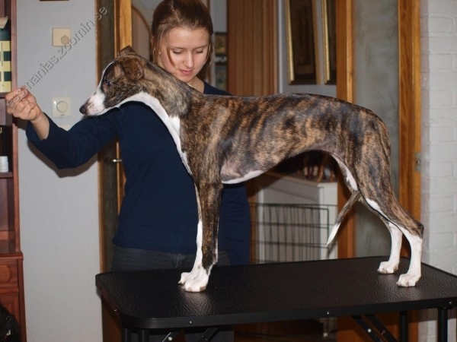

24 december
Så var det julaftons morgon med regn blåst och 7 grader. Ingen vit jul här inte men vi klarar oss så bra utan snö. Börjar närma sig parning mellan Ravelli och Chilli. Chicko är trög på att äta och är ynklig. Chilli gör det inte enklare genom att stå och flirta med honom vid kompostgallret.
Lilla Nemi pysslar vi om då hon har fått ett ynkligt litet sår bak på tassen ovanför trampdynan . En liten röd prick var det som sedan svullnade och sprack. Fick ta en tur til veterinären och fick penicillin och salva . Det kan vara så att det sitter en lite sticka där inne. Om det inte ger får de öppna och se om de kan hitta stickan och det är inte skoj då det ligger så mycket senor precis där. Håller tummarna för att det går över och att vi kan åka på My Dog som planerat.
Nej nu får jag gå ut i köket och fixa lite med maten som vi ska ha i eftermiddag.

27 december.
Så har juldagarna passerat. Både juldagen och annandagen besökte Chilli Ravelli och ingen var speciellt nödbedd. Parningen tog väl totalt 15 minuter inkl. flörtande och hängning. Åker dit i morgon för en test. Chilli brukar stå rätt länge så vi gör ett försök till, idag har vi vilodag fast det vill inte Chilli inse . Hon flörtar med stackars Chicko så jag får jaga iväg henne in i mitt sovrum så han får lite lugn och ro emellanåt. Kikade på Lexi och det ser ut som om det är dax för löp där åxå. Ska inte säga något bestämt ännu då hon var fasligt omständig förra löpet. Då startade hon men avbröt och började om ett par veckor senare. Förhoppningsvis tar vi en tur till Shevy snart.
Nemis tass verkar läka bra och vi är hoppfulla att vi ska kunna åka till My Dog som planerat. Det regnar och regnar, verkar aldrig ta slut. Får glädja sig åt att detta året snart är till ända och vi går mot vår och ljusare tider. Jag är då ingen vinterälskare.

